Názov projektu | Košické moderné školy
Konečný prijímateľ | Mesto Košice
Sídlo prijímateľa | Trieda SNP 48/A, 040 11 Košice
Kód ITMS | 26110130259
Kód výzvy | OPV-2008/1.1/03-SORO
Druh projektu | dopytovo - orientovaný

Pracovný list
Tematický celok: Riešenie konštrukčných úloh
Téma: Použitie množín všetkých bodov danej vlastnosti pri
riešení konštrukčných úloh

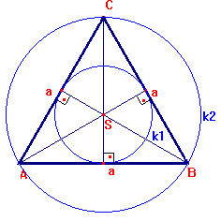
Téma: Použitie množín všetkých bodov danej vlastnosti pri
riešení konštrukčných úloh
Pracovný list č.1

Zopakujte si hľadanie množiny bodov danej vlastnosti – pustite si prezentáciu Množina bodov daných vlastností.ppt

- Zostrojte trojuholník podľa daného náčrtku v Cabri (súbor uložte do svojho priečinku pod názvom PL1_výkres1.fig) a popíšte postup konštrukcie:

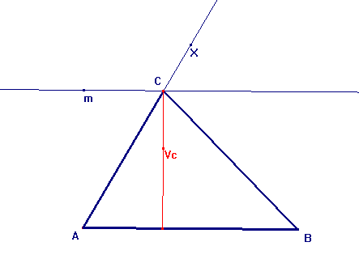
c = 7cm
v_{c} = 4,5cm
α = 60⁰

α

Postup konštrukcie: 1. 6.

2. 7.

3. 8.

4. 9.

5. 10.

- Zostrojte útvar podľa daného postupu:
- AB; | AB | = 6cm Náčrt riešenia:
- AX; uhol BAX = 30⁰
- k₁; k₁ (A, 7 cm)
- C; C $∈$ k₁ AX
- CY; CY || AB
- k_{2;} k₂ (C, 3,5cm)
- D; D $∈$ k₂ CY
- štvoruholník ABCD
Útvar, ktorý ste zostrojili sa nazýva _____________________ ABCD.

Svoju konštrukciu v Cabri uložte pod názvom PL1_výkres2.fig.

3. V rovine je daný bod A. Preskúmajte a zostrojte v Cabri geometrii:
- Čo je množinou všetkých bodov v danej rovine, ktoré sú od A vzdialené 5 cm?
Náčrt riešenia:

Množinou všetkých bodov, ktoré sú od A vzdialené 5 cm je ____________________.

- Čo je množinou stredov všetkých kružníc, ktoré majú polomer 5 cm, prechádzajú bodom A a ležia v jednej rovine?
Náčrt riešenia:

Hľadanou množinou bodov je ________________________________.

- Čo je množinou stredov všetkých kružníc, ktoré sa dotýkajú kružnice k (A, 5 cm), majú polomer 3 cm a ležia v rovine danej kružnicou k?
Náčrt riešenia:

Hľadanou množinou bodov je ________________________________.

4. Daný je trojuholník ABC. Zostrojte zadané útvary v Cabri geometrii a preskúmajte riešenia:
- Zostrojte kružnicu vpísanú trojuholníku ABC.
Náčrt riešenia:

Stred vpísanej kružnice je priesečníkom _______________________, polomer kružnice je ________________________________.

Konštrukciu uložte pod názvom PL1_výkres4a.fig.

- Načrtnite kružnicu dotýkajúcu sa súčasne všetkých priamok, na ktorých ležia strany trojuholníka ABC.
Náčrt riešenia:

- Koľko riešení má úloha b)?

Úloha b) má ________________riešení.

- Je daná priamka p a bod A, ktorý leží na priamke p. Zostroj všetky body roviny, ktoré sú bodu A vzdialené 4cm a zároveň ležia na priamke m rovnobežnej s priamkou p vo vzdialenosti 2,5 cm od A. Postup zapíš. Konštrukciu úlohy urobte v aplikácii Cabri geometria a uložte pod názvom PL1_výkres5.fig.
Náčrt: Rozbor:

Postup konštrukcie: 1. 6.

2. 7.

3. 8.

4. 9.

5. 10.

- ôsmaci mali na domácu úlohu zostrojiť čo najviac nezhodných trojuholníkov, v ktorých jedna strana meria 3 cm, ďalšia 5 cm a jeden z vnútorných uhlov má veľkosť 30°. Janka má v zošite narysované tri takéto trojuholníky, Boris si síce úlohu neurobil, ale tvrdí, že sa dajú zostrojiť štyri takéto trojuholníky. Ktorý z nich má pravdu?
Náčrty riešení:

Úloha má_________________riešení, pravdu mal(a)________________.

- Daná je priamka t a body A, T, T∈t, A$∉t$. Zostrojte kružnicu k tak, aby sa dotýkala priamky t v bode T a prechádzala bodom A. Nezabudnite urobiť náčrt, rozbor, zapísať symbolicky postup konštrukcie a uveďte aj diskusiu.
Náčrt: Rozbor:

Postup konštrukcie: 1. 6.

2. 7.

3. 8.

4. 9.

5. 10.

Diskusia:

Svoju konštrukciu uložte pod názvom PL1_výkres7.fig.

